ФЕДЕРАЛЬНОЕ АГЕНТСТВО ПО ОБРАЗОВАНИЮ

ГОСУДАРСТВЕННОЕ ОБРАЗОВАТЕЛЬНОЕ УЧРЕЖДЕНИЕ
ВЫСШЕГО ПРОФЕССИОНАЛЬНОГО ОБРАЗОВАНИЯ
«САМАРСКИЙ ГОСУДАРСТВЕННЫЙ ТЕХНИЧЕСКИЙ УНИВЕРСИТЕТ»

К а ф е д р а безопасности жизнедеятельности

БЕЗОПАСНОСТЬ ТРУДА
ПРИ РАБОТЕ
НА ПЕРСОНАЛЬНЫХ КОМПЬЮТЕРАХ

Методические указания к
выполнению дипломного проекта

Самара
Самарский государственный технический университет
2012
Печатается по решению методического совета физико-технологического факультета СамГТУ

УДК 658.382.3(075)621

Безопасность труда при работе на персональных компьютерах: метод. указ. к выполнению дипломного проекта / Сост. Л.А. Моссоулина, Е.В. Алекина. – Самара: Самар. гос. техн. ун-т, 2012. 28 с.: ил.

Методические указания содержат необходимые сведения для выполнения раздела «Охрана труда» в дипломном проекте. Приведены необходимые материалы для обеспечения безопасных условий труда при эксплуатации видеотерминалов. Даны рекомендации по оптимальному устройству рабочих мест с видеотерминалами. Приведен комплекс медико-профилактических мероприятий.
Предназначены для студентов всех специальностей ФАИТа.

Рецензент

УДК 658.382.3(075)621

© Л.А. Моссоулина, Е.В. Алекина,
составление, 2012
© Самарский государственный
технический университет, 2012

1. Общие требования к выполнению РАЗДЕЛА «Охрана труда»
Составной частью каждого дипломного проекта должен быть раздел "Охрана труда" (ОТ), который оформляется отдельной главой пояснительной записки. Объем раздела ОТ должен составлять 5-10 страниц рукописного текста. Задача раздела ОТ состоит в выявлении уровня знаний вопросов ОТ студентом-дипломником. Кафедра «Безопасность жизнедеятельности» выдает, уточняет и конкретизирует задания по охране труда, которые должны учитывать характер дипломного проекта. Консультант по разделу ОТ проверяет правильность принятых решений и выполненных расчетов, соответствие содержания и структуры раздела настоящим указаниям, правильное использование ГОСТов, правил и норм.
В разделе не должно быть введения. При изложении материала следует избегать общих рассуждений, словосочетания «должно быть», недопустимо переписывание содержания используемой литературы и инструкций, раскрывать содержание общеизвестных понятий, давать определения основных терминов. Принятые решения должны обосновываться ссылкой на действующие ГОСТы, учебные и другие руководящие материалы. Используемая литература должна быть указана в конце раздела ОТ или в общем перечне литературы по дипломному проекту в соответствии с принятой системой оформления дипломного проекта на профилирующей кафедре.

1.1. Структура раздела «Охрана труда»
Раздел ОТ должен состоять из двух частей (подразделов). Первый подраздел должен быть посвящен выявлению явных и потенциально опасных и вредных производственных факторов, наличие которых или их превышение над санитарными нормами обуславливает необходимость защитных мер для устранения возможных несчастных случаев и профессиональных заболеваний. Таким образом, первый подраздел должен отвечать на вопрос, с чем необходимо бороться для решения задачи в соответствии с темой раздела.
Второй подраздел должен быть посвящен рассмотрению конкретных технических и организационных мер, устраняющих, либо уменьшающих воздействие, опасных и вредных производственных факторов, выявленных в первом подразделе. В структуру подразделов входит:
1. Постановка задачи, где производится анализ работы с персональным компьютером (ПК) как системы «человек-машина-среда» (ЧМС).
2. Решение поставленной задачи путем обоснования технических и организационных мер по устранению вредных производственных факторов.

1.2. Содержание раздела и подразделов
Раздел ОТ необходимо начинать с общего заголовка. Подразделы также оформляются подзаголовками. В соответствии со структурой, подразделы должны охватывать следующий примерный круг вопросов.
Постановка задачи. Анализируется работа с видеодисплейными терминалами (ВДТ) и персональными электронно-вычислительными машинами (ПЭВМ) как система «человек-машина-среда» (ЧМС). Для этого рассматривается отдельно каждое звено системы. При описании элемента «Ч» следует указать профессию пользователя, разрабатываемой системы. Дать краткое описание его функциональных обязанностей, а также тех последствий влияния вредностей на организм человека, возникающих при работе с ВДТ и персональным компьютером (ПК). Под элементом «М» понимается ПК (или сеть ПК), с которым непосредственно работает пользователь. Здесь необходимо дать краткую характеристику используемого в разрабатываемой системе ПК, описать источники шума, статического электричества и электромагнитных излучений на рабочем месте. Необходимо также проанализировать какие опасности и вредности сопутствуют выполняемой работе (эксплуатация, ремонт, наладка и т.д.), с какими опасными и вредными факторами необходимо считаться при разработке технических и организационных мер. При описании элемента «С» производится анализ среды, в которой намечается располагать рабочее место с ПК, на наличие опасных и вредных производственных факторов, которые позволяют охарактеризовать:
- параметры микроклиматов;
- освещение на рабочем месте;
- класс помещения по опасности поражения электротоком;
- категорию помещения по взрыво - и пожароопасности.
Определить соответствие выявленных производственных факторов требованиям санитарных норм.
Содержание второго подраздела должно охватывать следующие вопросы: технические меры (конкретные меры для устранения либо уменьшения воздействия, выявленных в первом подразделе, опасных и вредных факторов), организационные меры (предусмотреть перерывы в работе, создание зон отдыха, обучение, инструктажи и т.д.).
Здесь не следует употреблять словесные обороты типа «должно быть», «необходимо» и т.д., а вносятся конкретные предложения. Повествование ведется в форме третьего лица (предлагается, принимается, применяется и т.д.)

1.3. Завершение работы над разделом «Охрана труда»
Раздел ОТ в дипломном проекте считается выполненным после получения подписи консультанта на титульном листе.

1.4. Защита дипломного проекта
При составлении тезисов выступления по защите дипломного проекта дипломник должен предусмотреть время для краткой характеристики раздела ОТ, т.е. назвать суть решаемых вопросов обеспечения безопасности при работе с ВДТ и ПК, разработанных в дипломном проекте.

2. условия труда при работе с ВДТ и ПК
Видеодисплейные терминалы (ВДТ) и персональные компьютеры (ПК) могут являться источником ряда вредных и опасных факторов производственной среды: излучения электромагнитных полей, воздействия статического электричества. Нередко условия труда при работе на ВДТ и ПК усугубляются повышенным уровнем шума, неудовлетворительными микроклиматическими условиями, недостаточной освещенностью на фоне зрительного и нервно-эмоциональ-ного напряжения.
Работа, связанная с ВДТ и ПК, может сопровождаться ограниченной двигательной активностью и монотонностью.
Условия труда пользователя, работающего с ПК, определяются:
- особенностями основных элементов рабочего места (пространственные параметры рабочего места и его элементов, которые должны соответствовать анатомо-физиологическим данным работающих; размещение элементов рабочего места относительно пользователя с учетом вида деятельности);
- условиями окружающей среды (освещение в помещении и на рабочем месте, микроклимат, шум, специфические факторы, обусловленные особенностями средств отображения информации и т.д.);
- характеристиками информационного взаимодействия человека и ПК.
Особенностью работы на ПК является постоянное и значительное напряжение функций зрительного аппарата, обусловленное необходимостью различения объектов (символов, знаков и т.п.), строчной структурой экрана, мерцанием изображений, недостаточной освещенностью поля экрана, контрастностью объектов различения и необходимостью постоянной переадаптации глаза к различным уровням освещенности экрана, оригинала и клавиатуры.
Нервно-эмоциональное напряжение при работе на ВДТ и ПК возникает из-за дефицита времени, большого объема и плотности информации, особенностей диалогового режима общения человека и ПК (сбои, оперативное ожидание, психологические особенности работы оператора, связанные эмоционально-волевой сферой), ответственности за безошибочность вводимой или передаваемой информации.

3. Требования, предъявляемые к производственной среде и мероприятия по их выполнению

3.1. Микроклимат
На рабочем месте пользователей должны обеспечиваться оптимальные параметры в соответствии с СанПиН 2.2.2./2.4.1340-03.
Работы на ВДТ и ПЭВМ по тяжести и энергозатратам относятся к категории - легкие физические работы (1а,1б). К категории 1а относятся работы производимые сидя и не требующие физического напряжения, при которых энергозатраты составляют до 120 ккал/ч. При выполнении таких работ, температура воздуха должна быть в холодный период года не более 22÷24°C, в теплый период года не более 23÷25°С. К категории 1б относятся работы, производимые сидя, стоя или связанные с ходьбой и сопровождающиеся некоторым физическим напряжением, при которых энергозатраты составляет от 120 до 150 ккал/ч. При выполнении таких работ, температура воздуха должна составлять в холодный период года 21÷23°C, в теплый период 22÷24°C. Относительная влажность на рабочих местах должна быть 40÷60%, а скорость движения воздуха - не более 0,1м/с. Для обеспечения достаточного постоянного и равномерного нагревания воздуха в помещениях в холодный период года используется отопление. Для отопления помещений, где располагаются ВДТ и ПЭВМ используются водяные, воздушные и панельно-лучистые системы центрального отопления. Местное отопление в помещениях с ВДТ и ПЭВМ не применяют.
Для повышения влажности воздуха в помещениях с ВДТ и ПЭВМ следует применять увлажнители воздуха, заправляемые ежедневно дистиллированной или прокипяченной питьевой водой. Для обеспечения установленных норм метеорологических параметров и чистоты воздуха в помещениях с ВДТ и ПЭВМ оборудуются системы вентиляции или кондиционирования воздуха. Помещения для работы с ВДТ и ПК должны оборудоваться эффективной приточно-вытяжной вентиляцией. С целью поддержания параметров микроклимата в допустимых пределах, обеспечивающих надежную работу ВДТ и ПЭВМ, а также комфортные условия работы обслуживающего персонала и пользователей применяется кондиционирование воздуха. В помещениях, где производят работы с ВДТ и ПЭВМ, выделяется большее количество теплоты. Поэтому кондиционеры, обслуживающие помещения с ВДТ и ПК, работают постоянно только на охлаждение.

3.2. Шум
Уровни шума на рабочих местах пользователей ПК не должны превышать значений, установленных ГОСТ Р50923-96 и СанПиН 2.2.2./2.4.1340-03.
Источниками шума на рабочих местах с ВДТ и ПЭВМ являются шумные агрегаты вычислительных машин (АЦПУ, принтеры и т.п.), установки кондиционирования воздуха, преобразователи напряжения и другое оборудование. Уровень шума на основных рабочих местах (диспетчерские, операторские, расчётные кабины и посты управления, залы вычислительной техники и др.) не должен превышать 50 дБА. На рабочих местах в помещениях для размещения шумных агрегатов вычислительных машин (принтеры и т.п.) уровень шума не должен превышать 75 дБА.
Снижение шума, создаваемого на рабочих местах внутренними источниками, а также шума, проникающего извне, осуществляется следующими методами:
- уменьшением шума в источнике;
- рациональной планировкой помещения;
- уменьшением шума на пути его распространения (звукоизоляция, звукопоглощение).
Наиболее рациональной мерой является уменьшение шума в источнике. Это связано с наибольшими затратами, так как требует конструкторской переработки излучающих шум узла или механизма. Однако можно порекомендовать такое мероприятие, как применение менее шумного оборудования. Например, замена струйного принтера на лазерный. Кроме того, шумящее оборудование (АЦПУ, принтеры и т.п.) следует устанавливать на виброизолирующие поверхности автономно от рабочего места пользователя. В качестве виброизолирующей поверхности используется резина, войлок, пробка, мягкие коврики из синтетических материалов. Если уровни шума от печатающего оборудования превышают нормированные, оно должно быть расположено вне помещения с ПК.
Рациональная планировка помещения, размещения оборудования является важным фактором, снижающим шум на рабочих местах с ВДТ и ПК. При планировке помещения наиболее шумящее оборудование необходимо располагать вдали от терминалов и другого сервисного оборудования.

3.3. Электромагнитные излучения
Параметры электромагнитных излучений на рабочем месте пользователя ПК и величина электростатического потенциала экрана дисплея не должны превышать значений, установленных СанПиН 2.2.2./2.4.1340-03. Требования к электромагнитным полям дисплея приведены в табл. 1.
Основным источником электромагнитных излучений от мониторов ПЭВМ (ПК) является высокочастотный трансформатор строчной развертки, который размещается в задней или боковой части терминала. Таким образом, уровень излучения со стороны задней панели дисплея выше, причем стенки корпуса не экранируют излучение.
Уровень электромагнитного поля в значительной степени зависит от типа и качества электропроводки. Например, в тех помещениях, где отсутствует общее заземление - третий контакт вилки, ПК оказывается «висящим» в воздухе, что существенно увеличивает уровень электромагнитного поля. Кроме того, низкочастотные поля излучаются и электроприборами, и люминесцентными лампами, и жгутами электропроводки, которые нередко оплетают рабочие места. Исследования показали, что применение фильтров, уменьшая электрическую составляющую электромагнитного поля в непосредственной близости от экрана, может, из-за перераспределения поля, привести к его увеличению на расстоянии более 1,0-1,5м от экрана по оси электронно-лучевой трубки и по сторонам от нее.
Таблица 1
Допустимые значения параметров
неионизирующих электромагнитных излучений
Наименование параметров | Допустимое значение
Напряженность электромагнитного поля на расстоянии 50 см. вокруг ВДТ по электрической составляющей должна быть не более:  в диапазоне частот 5 Гц - 2 кГц;  в диапазоне частот 2 - 400 кГц | 25 В/м  2,5 В/м
Плотность магнитного потока должна быть не более:  в диапазоне частот 5Гц - 2 кГц;  в диапазоне частот 2 - 400 кГц | 250 нТл  25 нТл
Поверхностный электростатический потенциал не должен превышать | 500 В

Мероприятия по снижению излучений включают:
- мероприятия по сертификации ПЭВМ (ПК) и аттестации рабочих мест;
- применение экранов и фильтров;
- организационно-технические мероприятия.
Все ПЭВМ (ПК) должны иметь гигиенический сертификат. Для работы должны использоваться ПК, имеющие дисплей с низким уровнем излучения. Санитарно-гигиенический надзор и контроль за электромагнитными (ЭМИ) и другими видами излучения рекомендуется осуществлять как на стадии выпуска ПК, так и в процессе их эксплуатации. При установке на рабочем месте ПК должен быть правильно подключен к электропитанию и надежно заземлен. Для обеспечения предельно-допустимых уровней электромагнитных излучений необходимо рациональное размещение рабочих мест, оснащенных ПЭВМ (ПК). Для этой цели ПК следует располагать в одном ряду на расстоянии не менее 1м от стен; рабочие места с дисплеями должны располагаться между собой на расстоянии не менее 1,5 м. Минимальная ширина проходов с передней стороны пультов и панелей управления ПЭВМ при однорядном его расположении должна быть не менее 1 м, при двухрядном - не менее 1,2 м. Для защиты работающих соседних рабочих мест рабочие столы с ПК следует размещать так, чтобы расстояние между тыльной поверхностью одного дисплея и экраном другого было не менее 2 метров, а расстояние между боковыми поверхностями корпуса дисплеев соседних рабочих мест не меньше 1,2 м. Для этой цели рекомендуется также устанавливать между рабочими столами специальные защитные экраны, имеющие покрытие, поглощающее низкочастотное электромагнитное излучение.
Экран дисплея должен находиться от пользователя ПК на расстоянии 600-700 мм, но не ближе 500 мм с учетом размеров цифровых знаков и символов, которые должны соблюдаться в процессе работы. Для исключения воздействия на пользователя повышенных уровней излучений от боковых стенок корпуса дисплея, не следует размещать рядом с ПК какое-либо другое производственное оборудование (в т.ч. печатающее устройство). Для защиты от вредного воздействия ЭМИ и уменьшения нагрузки на органы зрения рекомендуется применение защитных экранов и фильтров. Выбор конкретной марки фильтра должен осуществляться, исходя из эффективности его защитных свойств и светотехнических характеристик. Рекомендуется применять фильтры (экраны) на мониторы ПК класса «Полная защита» (Синко, «Эргон»).
При эксплуатации защитный фильтр должен быть плотно установлен на экране дисплея и надежно заземлен. Заземление подключается к общему контуру заземления. Сопротивление контура заземления не должно превышать 4 Ом. Защитный фильтр, также как и экран дисплея, ежедневно следует очищать от пыли.
Во всех случаях превышения предельно-допустимых уровней напряженности статических электрических полей, создаваемых видеотерминалами на рабочих местах пользователей ЭВМ должны применяться в первую очередь средства коллективной защиты. В качестве этого применяют защитное заземление оборудования. Для устранения воздействия на работающих электростатического разряда целесообразно применять нейтрализаторы и увлажнители. В качестве материалов, используемых для внутренней отделки интерьера помещения, рекомендуется применение антистатических средств и материалов, разрешенных органами и учреждениями Госсанэпиднадзора. Кроме того, в помещениях необходимо проводить ежедневную влажную уборку, а пользователям ПК не рекомендуется работать в одежде из синтетических материалов.

3.4. Естественное и искусственное освещение
На рабочем месте пользователя ПК должны быть соблюдены нормы освещенности и качественные показатели освещения в соответствии с требованиями ГОСТ P 50923-96 «Дисплеи. Рабочее место оператора. Общие эргономические требования и требования к производственной среде. Методы измерения» и СанПиН 2.2.2./2.4.1340-03.
Естественное освещение должно осуществляться через боковые светопроемы, ориентированные преимущественно на север и северо-восток и обеспечивать коэффициент естественной освещенности (к.е.о.) не ниже 1,2% в зонах с устойчивым снежным покровом и не ниже 1,5% на остальной территории.
Если рабочее место находится рядом с окном, необходимо избегать того, что бы терминал был обращен в сторону окна. Его необходимо расположить под прямым углом к окну, причем экран дисплея должен быть перпендикулярен оконному стеклу. Это исключает блики на экране (рис. 3.1).
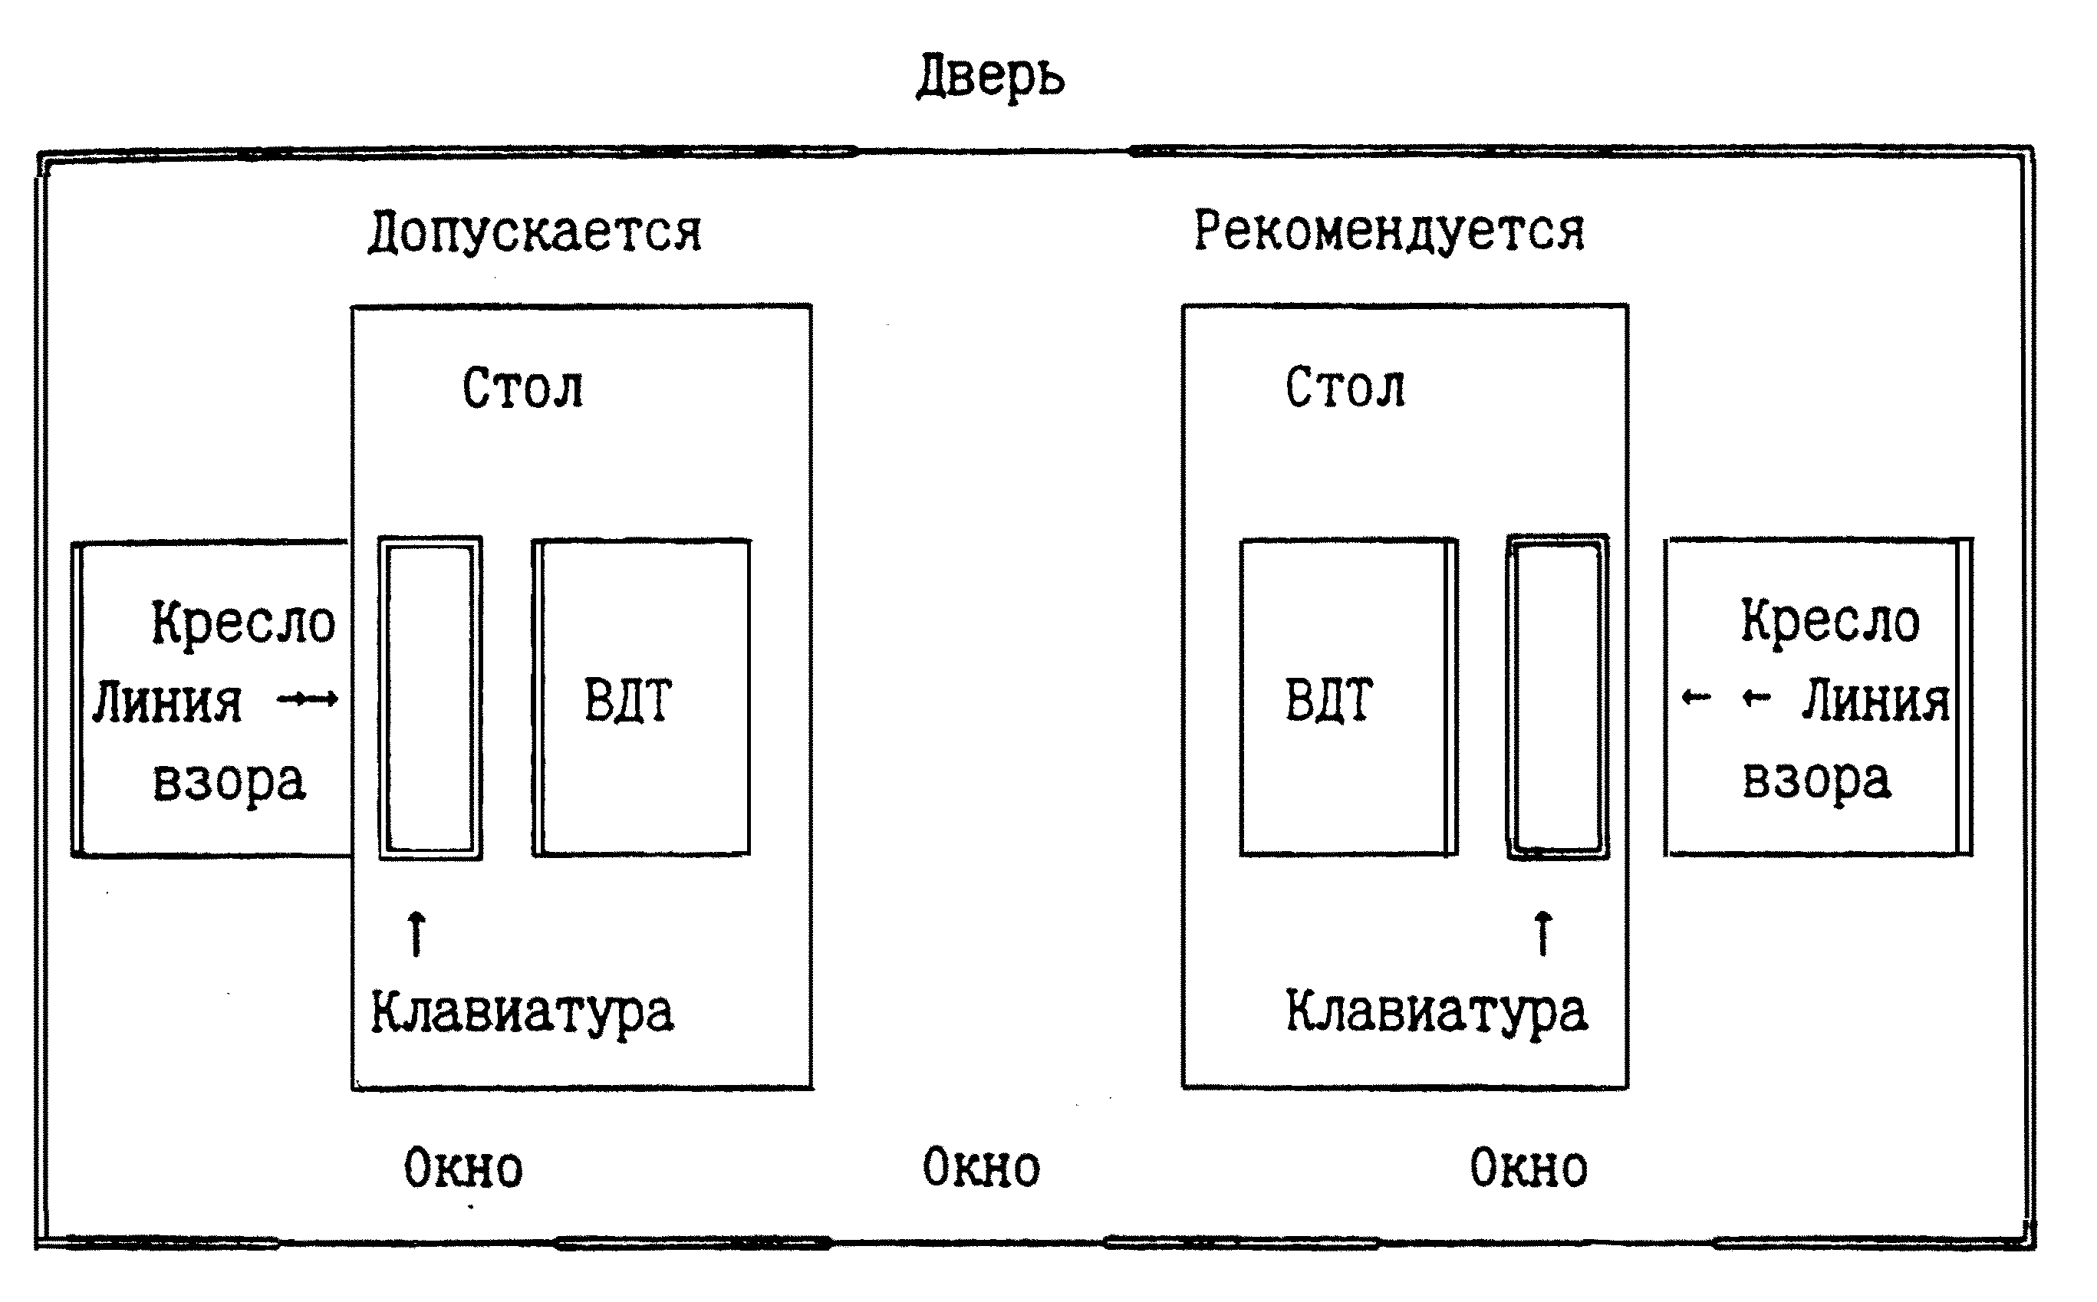

Р и с. 3.1. Расположение рабочих мест по отношению к световым проемам

Избавиться от бликов и снижения перепадов яркости в поле зрения при естественном освещении должны применяться средства солнцезащиты. К ним относятся пленки с металлизированным покрытием, регулируемые жалюзи, светорассеивающие плотные шторы. Они позволяют ограничить световой поток, проходящий через оконные проемы.
Искусственное освещение в помещениях эксплуатации ВДТ и ПЭВМ должно осуществляться системой общего равномерного освещения. В случаях преимущественной работы с документами, допускается применение системы комбинированного освещения.
Освещенность на поверхности стола в зоне размещения рабочего документа должна быть 300÷500 лк. Для подсветки документов допускается установка светильников местного освещения.
Местное освещение на рабочих местах операторов обеспечивается светильниками, которые устанавливаются непосредственно на рабочем столе или на вертикальных панелях специального оборудования с вмонтированными в него экранами видеотерминалов. Они должны быть оборудованы светорегуляторами, иметь непросвечивающий отражатель с защитным углом не менее 40 градусов и располагаться ниже или на уровне линии зрения операторов, чтобы избежать ослепления. Местное освещение не должно создавать бликов отражения на экране дисплея.
Общее освещение следует выполнять в виде сплошных или прерывистых линий светильников. При периметральном расположении компьютеров линии светильников должны располагаться локализовано над рабочим столом ближе к его переднему краю. Для исключения бликов отражения в экране светильников общего освещения рабочий стол с ПК следует размещать между рядами светильников. При этом светильники должны быть параллельны горизонтальной линии взгляда работающего.
В качестве источников света при искусственном освещении должны применяться преимущественно люминесцентные лампы типа ЛБ и ЛТБ, мощностью 20,40 и 80 Вт. Для освещения помещений с ВДТ и ПК следует применять светильники серии ЛПО36 с зеркализованными решетками, укомплектованные высокочастотными пускорегулирующими аппаратами (ВЧ ПРА).
Необходимо ограничить прямую блесткость от источников освещения. Яркость светящихся поверхностей (окна, светильники и др.), находящихся в поле зрения, должна быть не более 200 кд/м². Отраженная блесткость на рабочих поверхностях (экран, стол, клавиатура) ограничивается за счет правильного расположения рабочих мест по отношению к источникам естественного и искусственного освещения и правильного выбора типов светильников.
Яркость бликов на экране ВДТ и ПЭВМ не должна превышать
40 кд/м². Показатель ослепленности для источников общего искусственного освещения должен быть не более 20.

4. Требования к производственным
зданиям и помещениям
Производственные здания и помещения должны удовлетворять требованиям СНиП 2.09.02-85 «Производственные здания» и СНиП 2.09.04-87 «Административные и бытовые здания».
Здания и помещения, деятельность в которых связана с широким применением ВДТ и ПК должны размещаться с учетом розы ветров по отношению к соседним предприятиям (на территории предприятия - по отношению к зданиям цехов) и другим объектам с технологическими процессами, которые являются источниками выделения вредных факторов, коррозийно-активных, неприятно пахнущих веществ и пыли. Помещения, предназначенные для размещения рабочих мест, оснащенных ВДТ и ПК нельзя располагать в подвальных помещениях и помещениях без естественного освещения. Окна в помещениях с ВДТ и ПК должны быть ориентированы на север или северо-восток. В случаях, если на действующих объектах такие помещения ориентированы преимущественно на юг, то должны быть предусмотрены солнцезащитные устройства (жалюзи, шторы и пр.).
Площадь помещения определяется колличеством рабочих мест с ПК, исходя из расчета на одно рабочее место не менее 6 м². Высота помещения должна быть не менее 3,3 м, объем на одно рабочее место не менее 20,0 м³.
Помещения с ВДТ и ПЭВМ должны иметь естественное и искусственное освещение. Они должны быть оборудованы системами отопления, приточно-вытяжной вентиляцией и кондиционирования воздуха.
Помещения для выполнения основной работы с ВДТ и ПК не должны располагаться рядом (смежно) с производственными помещениями с повышенным уровнем шума и вибрации (механические цеха, кузнечно-прессовые цеха, мастерские и т.п.). Звукоизоляция помещений должна отвечать гигиеническим требованиям и обеспечивать нормируемые параметры шума. Для внутренней отделки интерьера помещений должны использоваться материалы пастельных тонов с матовой фактурой.
Полимерные материалы, используемые для внутренней отделки интерьера помещений с ВДТ и ПК, должны быть разрешены для применения органами и учреждениями Госсанэпиднадзора. Поверхность пола в помещениях эксплуатации ВДТ и ПЭВМ должна быть ровной, без выбоин, нескользкой, удобной для очистки и влажной уборки, обладать антистатическими свойствами.

5. Требования к организации и оборудованию рабочих мест с ВДТ и ПЭВМ
При организации рабочего места пользователя ВДТ и ПЭВМ следует обеспечить соответствие конструкции всех элементов рабочего места и их взаимного положения эргономическим требованиям.
Конструкция рабочего стола должна обеспечивать оптимальное размещение на рабочей поверхности используемого оборудования с учетом его количества и конструктивных особенностей (размер ВДТ и ПЭВМ, клавиатуры, пюпитра и др.) характера работы. Допускается использование рабочих столов различных конструкций, отвечающих современным требованиям эргономики. При этом необходимо учитывать антропометрические характеристики работающего и располагать оборудование с учетом зоны наблюдения и досягаемости рук.
Высота рабочей поверхности стола для взрослых пользователей должна регулироваться в пределах 680-800 мм, при отсутствии такой возможности высота рабочей поверхности стола должна составлять 725 мм. Рабочий стол должен иметь пространство для ног высотой не менее 600 мм, шириной - не менее 500 мм, глубиной на уровне колен - не менее 450 мм и на уровне вытянутых ног - не менее 650 мм.
Рабочая поверхность стола не должна иметь острых углов и краев. Для исключения попадания отраженных бликов в глаза пользователей покрытие рабочей поверхности стола должно иметь матовую или полуматовую фактуру.
Конструкция рабочего стула (кресла) должна обеспечивать поддержание рациональной рабочей позы при работе на ВДТ и ПЭВМ, позволять изменять позу с целью снижения статического напряжения мышц шейно-плечевой области и спины для предупреждения развития утомления.
Тип рабочего стула (кресла) должен выбираться в зависимости от характера и продолжительности работы с ВДТ и ПЭВМ с учетом роста пользователя.
Рабочий стул (кресло) должен быть подъемно-поворотным и регулируемым по высоте и углам наклона сиденья и спинки, а также расстояний спинки от переднего края сиденья. При этом регулировка каждого параметра должна быть независимой, легко осуществляемой и иметь надежную фиксацию.
Рабочий стул оборудуется стационарными или съемными подлокотниками, регулируемыми по высоте над сидением и внутреннему расстоянию между подлокотниками.
Поверхность сиденья, спинки и других элементов стула (кресла) должна быть полумягкими с неэлектризующимся и воздухопроницаемым покрытием, обеспечивающим легкую очистку от загрязнений.
Конструкция его должна обеспечивать:
- ширину и глубину поверхности сиденья не менее 400 мм;
- поверхность сиденья с закругленным передним краем;
- регулировку высоты поверхности сиденья в пределах 400-550 мм и углам наклона вперед до 15° и назад до 5°;
- высоту опорной поверхности спинки 300 ± 20 мм , ширину - не менее 380 мм и радиус кривизны горизонтальной плоскости - 400 мм;
- угол наклона спинки в вертикальной плоскости в пределах 0±30°;
- регулировку расстояния спинки от переднего края сиденья в пределах 260-400 мм;
- стационарные или съемные подлокотники длиной не менее
250 мм и шириной 50-70 мм;
- регулировку подлокотников по высоте над сиденьем в пределах 230 ± 30 мм и внутреннего расстояния между подлокотниками в пределах 350-500 мм.
Экран видеомонитора должен находиться от глаз пользователя на оптимальном расстоянии 600-700 мм, но не ближе 500 мм с учетом размеров алфавитно-цифровых знаков и символов.
Рабочее место должно быть оборудовано подставкой для ног, имеющей ширину не менее 300 мм, глубину не менее 400 мм, регулировку по высоте в пределах до 150 мм и по углу наклона опорной поверхности подставки до 20°. Поверхность подставки должна быть рифленой и иметь по переднему краю бортик высотой 10 мм.
Рабочее место с ВДТ и ПЭВМ должно быть оснащено легко перемещаемым пюпитром для документов.
Клавиатуру следует располагать на поверхности стола на расстоянии 100-300 мм от края, обращенного к пользователю или на специальной, регулируемой по высоте рабочей поверхности, отделенной от основной столешницы.
Конструкция и размеры рабочего места приведены на рис. 5.1.
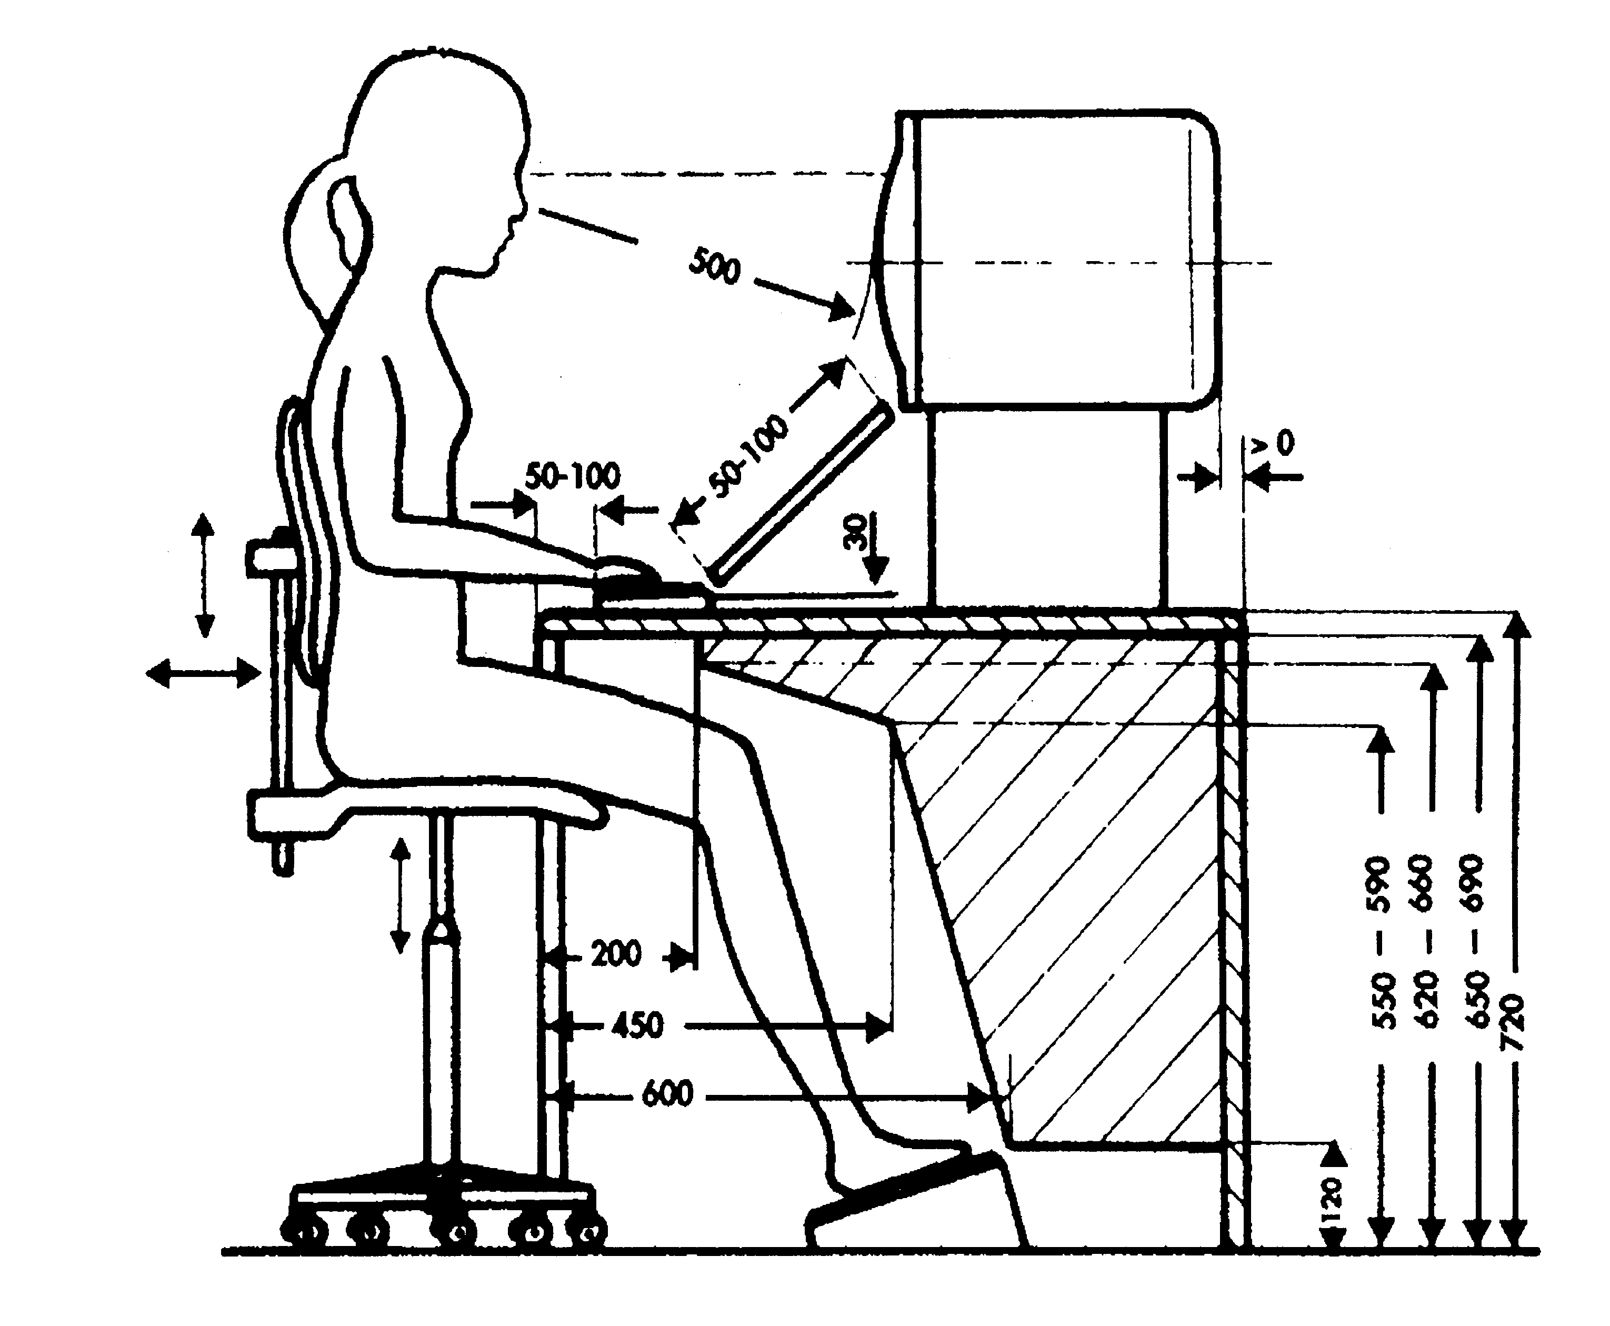
Р и с. 5.1. Конструкция и размеры рабочего места

Рабочие места с ВДТ и ПЭВМ по отношению к световым проемам должны располагаться так, чтобы естественный свет падал сбоку, преимущественно слева.
Схемы размещения рабочих мест с ВДТ и ПЭВМ должны учитывать расстояния между рабочими столами с видеомониторами (в направлении тыла поверхности одного видеомонитора и экрана другого), которые должны быть не менее 2,0 м,а расстояние между боковыми поверхностями видеомониторов не менее 1,2 м.
Целесообразно проводить оптимальную расстановку оборудования, исключающую облучение пользователей от других компьютеров (рис. 5.2).

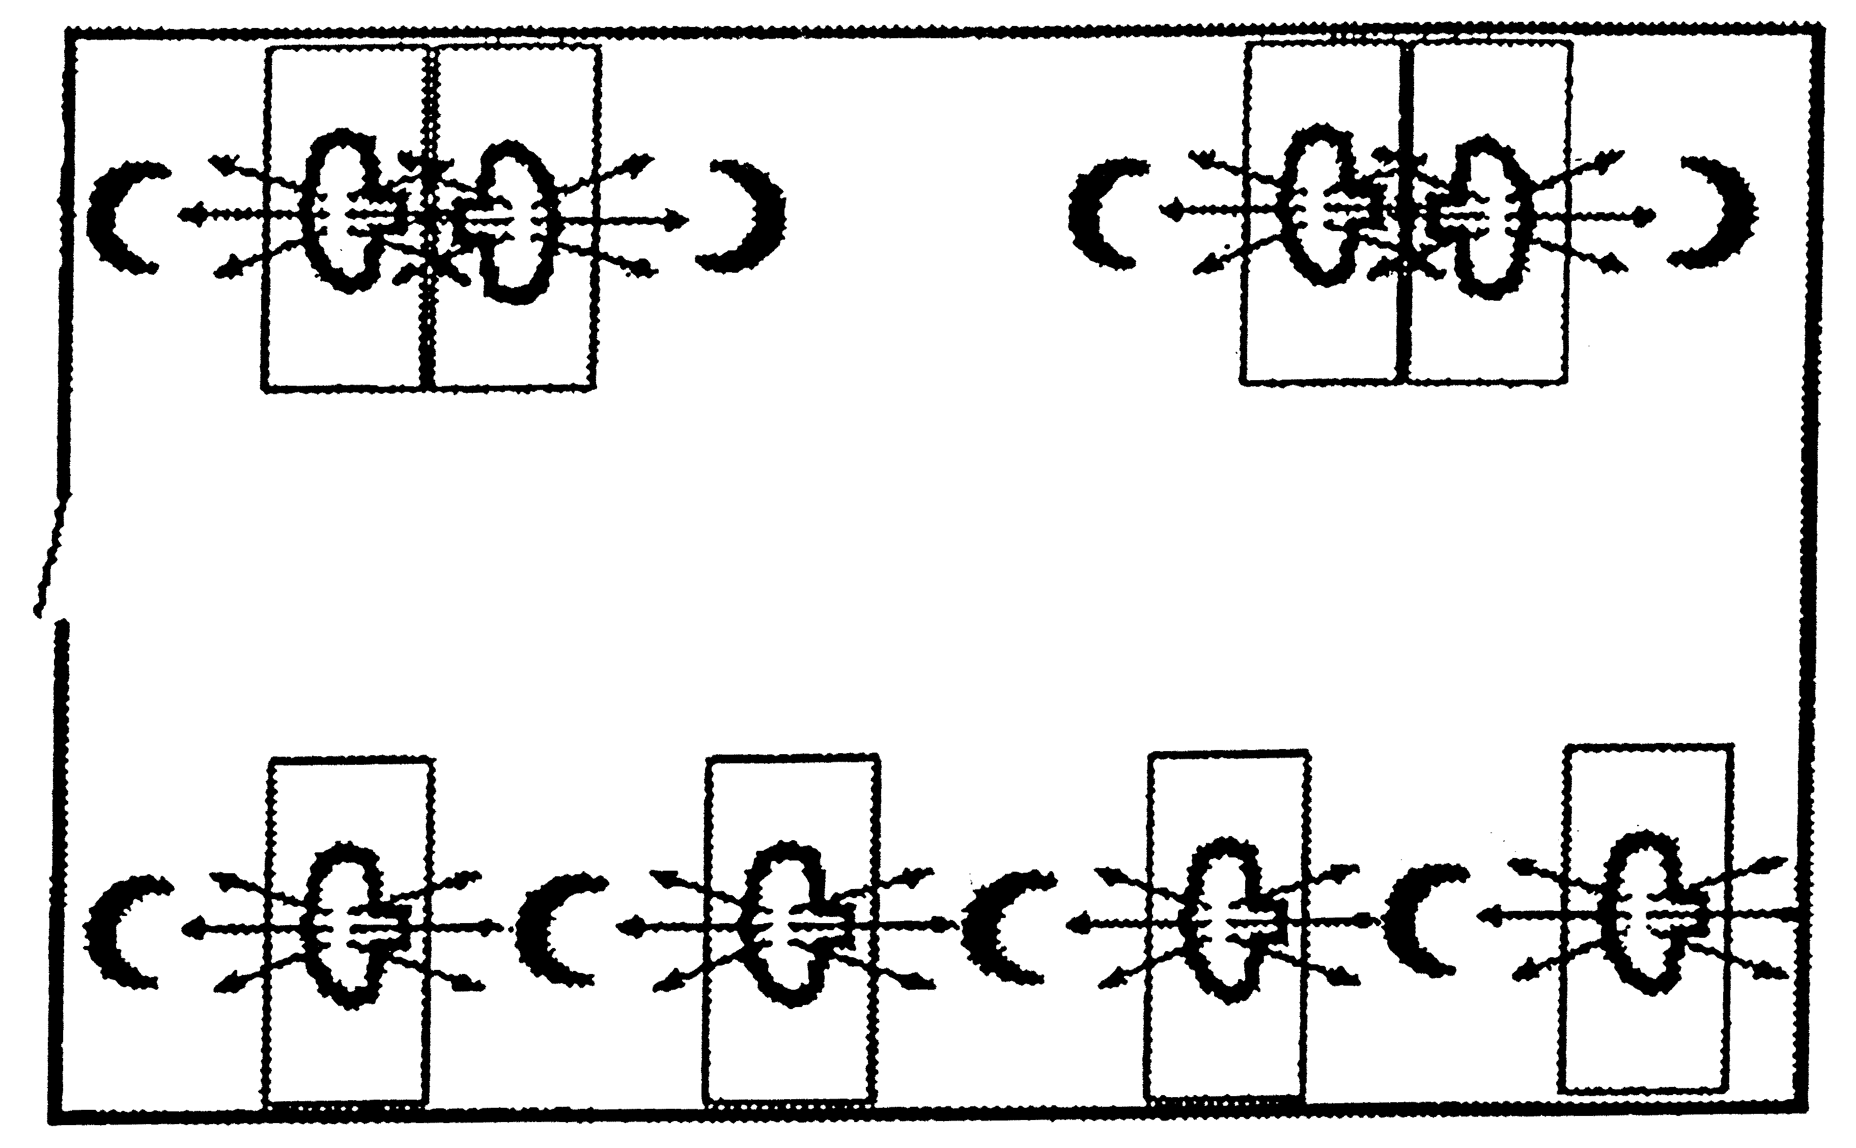
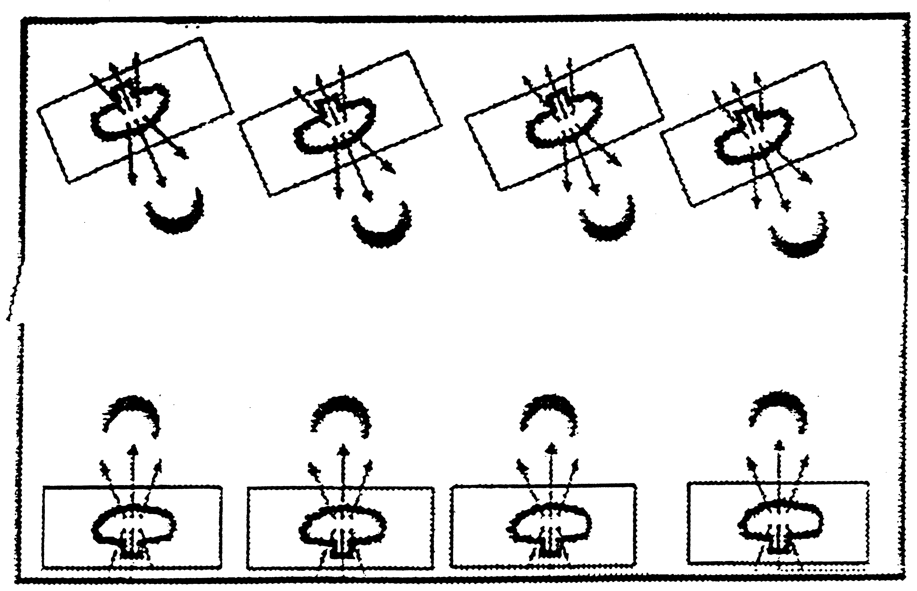
Р и с. 5.2. Варианты приемлемого расположения оборудования
Оптимальное размещения оборудования должно обеспечить исключения влияния излучения от компьютера на операторов других компьютеров. Для этого расстановка рабочих столов должна обеспечить расстояние между боковыми поверхностями монитора не менее 1,2 м и по фронту 2 м.
На рис. 5.3 приведено не рекомендуемое размещение оборудования, при котором оператор получает дополнительное облучение со стороны спины от другого компьютера.

Р и с. 5.3. Не рекомендуемое размещение оборудования

Наиболее предпочтительная расстановка оборудования приведена на рис. 5.4.

Р и с. 5.4. Вариант предпочтительного размещения компьютерных рабочих мест
При этом необходимо учитывать, что фильтры, устанавливаемые на экране дисплея, даже при надежном заземлении обеспечивают защиту только от действия электростатического поля. Электростатическая составляющая электромагнитного поля не улавливается, а меняет свое расположение и возможно увеличивается на рабочем месте другого оператора. Магнитная составляющая не улавливается и не меняет своего направления.

6. Электробезопасность
При проведении наладочных и профилактических работ, а так же в процессе эксплуатации ВДТ и ПК человек может прикоснуться к находящимся под напряжением проводникам электрического тока. Персональные ЭВМ относятся к электроустановкам напряжением до 1000 В. Исключение составляют дисплеи, в которых напряжение питания анодов электроннолучевых трубок составляет несколько киловольт. В качестве основной меры защиты от поражения электротоком в помещениях, где работают ПЭВМ, применяется защитное заземление либо зануление, в зависимости от вида электрической сети.
Помещения, где располагаются ВДТ и ПК, оборудуются контуром-шиной защитного заземления, которая соединяется с заземлителем. Все подлежащие заземлению объекты присоединяются к контуру-шине отдельным заземляющим проводником.
Еще одним средством защиты является недоступность токоведущих частей. Все токоведущие части ВДТ и ПК закрыты корпусом. Снимать корпус при включенном оборудовании строго запрещается.
Кроме того, корпус ПЭВМ снабжен блокировкой, недопускающей снятие корпуса при включенном оборудовании.
Пользователи, работающие с ВДТ и ПК, должны иметь первую квалификационную группу по электробезопасности. Кроме того, они должны пройти инструктаж и проверку знаний правил и инструкций по охране труда и электробезопасности. Они должны так же обладать навыками оказания первой доврачебной помощи пострадавшим от электрического тока.

7. Пожарная безопасность
В помещениях с ВДТ и ПК присутствуют все три основных фактора, необходимых для возникновения пожара.
Рассмотрим специфические особенности возникновения и развития пожара в помещениях с ВДТ и ПК.
Особенностью современных электронных устройств является очень высокая плотность расположения элементов электронных схем. При прохождении электрического тока по проводникам и деталям выделяется тепло, что в условиях высокой плотности может привести к перегреву.
В качестве изоляции проводов и кабелей применяют полиэтилен, являющийся горючим материалом. Если монтажные провода с такой изоляцией соприкоснуться с сильно нагретой поверхностью, то изоляция расплавится, провод оголится и произойдет короткое замыкание. Под действием электрических искр изоляция проводов может загореться.
Наиболее пожароопасным местом являются кабельные линии. Наличие горючего изоляционного материала, вероятных источников зажигания в виде электрических искр и дуг, разветвленность и недоступность делают кабельные линии местом вероятного возникновения и развития пожара. Для понижения воспламеняемости и способности распространять пламя кабели покрывают огнезащитным покрытием.
При ремонтно-профилактических работах используют различные горючие и легковоспламеняющиеся материалы, переносную электроаппаратуру, паяльники и т.п. Появляются дополнительные источники зажигания, что создает повышенную опасность возникновения пожара. Поэтому при таких работах необходимо строго соблюдать правила пожарной безопасности.
Учитывая высокую стоимость современных видеотерминальных устройств и компьютеров, горючесть материалов, помещения, в которых должны располагаться ВДТ и ПЭВМ проектируют I или II степени огнестойкости. По взрыво-пожароопасности помещения с ВДТ и ПК относятся к категории В - пожароопасные (в помещениях имеются твердые сгораемые вещества и материалы).
Для тушения пожаров в начальной стадии их возникновения широко применяются огнетушители.
В производственных помещениях, где расположены рабочие места с ВДТ и ПК, применяются главным образом углекислотные огнетушители (ОУ-5), достоинствами которых являются высокая эффективность тушения пожара, сохранность электронного оборудования, диэлектрические свойства углекислого газа, что позволяет использовать эти огнетушители даже в том случае, когда не удается обесточить электроустановку сразу. Ручные углекислотные огнетушители устанавливаются в помещениях с вычислительным оборудованием из расчета один огнетушитель на 40-50 м² площади, но не менее двух в помещении. При работе пользователь ПК должен обладать навыками использования средств пожаротушения.
В случае возникновения очага пожара, следует немедленно сообщить об этом в городскую пожарную часть и руководству.
Не дожидаясь прибытия пожарного подразделения, приступают к ликвидации пожара имеющимися в наличии средствами тушения пожара. Если очаг пожара находится под напряжением, применяются углекислотные огнетушители. В любом случае электроустановку следует обесточить.

8. Режим труда и отдыха при работе с ПК
Рациональный режим труда и отдыха предусматривает соблюдение определенной длительности непрерывной работы на ПК и перерывов, регламентированных с учетом продолжительности рабочей смены, вида и категории трудовой деятельности.
Выделяют три вида работ, выполняемых на ПК: группа А - работа по считыванию информации с экрана с предварительным запросом, группа Б - работа по выводу информации, группа В - творческая работа в режиме диалога с ПК.
Если в течение смены пользователь выполняет разные виды работ, то его деятельность относят к той группе работ, которая занимает не менее 50% времени рабочей смены.
Категории тяжести и напряженности работы на ПК (I,II,III) определяются уровнем нагрузки за рабочую смену: для группы А - по суммарному числу считываемых знаков, для группы Б - по суммарному числу считываемых или вводимых знаков, для группы В - по суммарному времени непосредственной работы на ПК (табл. 2).

Таблица 2
Виды и категории трудовой деятельности с ПК
Категория работы (по тяжести и напряженности работы с ВДТ и ПЭВМ) | Уровень нагрузки за рабочую смену при видах  работы на ПК
 | Группа А  Кол-во знаков | Группа Б  Кол-во знаков | Группа В, час
I | до 20000 | до 15000 | до 2,0
II | до 40000 | до 30000 | до 4,0
III | до 60000 | до 40000 | до 6,0

Количество и длительность регламентированных перерывов, их распределение в течение рабочей смены устанавливается в зависимости от категории тяжести и напряженности работы на ПК и продолжительности рабочей смены.
При 8-часовой рабочей смене и работе с ПК регламентированные перерывы следует устанавливать:
- для I категории работ через 2 ч от начала смены и через 2 ч после обеденного перерыва продолжительностью 15 мин. каждый;
- для II категории работ - через 2 ч от начала рабочей смены и через 1,5-2,0 ч после обеденного перерыва продолжительностью 15 мин каждый, или продолжительностью 10 мин через каждый час работы;
- для III категории работ - через 1,5-2,0 ч от начала рабочей смены и через 1,5-2,0 ч после обеденного перерыва продолжительностью 20 мин каждый или продолжительностью 15 мин через каждый час работы.
При 12-часовой рабочей смене регламентированные перерывы должны устанавливаться в первые 8 часов работы аналогично перерывам при 8 - часовой рабочей смене, а в течение последних 4 часов работы, независимо от категории и вида работ, каждый час продолжительностью 15 мин.
Продолжительность непрерывной работы на ПК без регламентированного перерыва не должна превышать двух часов.
При работе на ПК в ночную смену (с 22 до 6 ч) продолжительность регламентированных перерывов увеличивается на 60 мин, независимо от категории и вида трудовой деятельности.
Эффективными являются нерегламентированные перерывы (микропаузы) длительностью 1-3 мин. Число и распределение микропауз в течение рабочей смены устанавливается индивидуально.
Регламентированные перерывы и микропаузы целесообразно использовать для выполнения комплекса упражнений и гимнастики для глаз, пальцев рук, массажа и акупрессуры. Рекомендуемые комплексы упражнений приведены в приложениях 16÷18 [1]. Выбор их осуществляется пользователем индивидуально в зависимости от ощущений усталости. Комплексы упражнений целесообразно менять через 2-3 недели.
Для уменьшения неблагоприятного влияния монотонии рекомендуется, при возможности, чередовать виды выполняемой работы.
Регламентированные перерывы желательно проводить вне рабочего места.
Пользователям ПК, выполняющим работу с высоким уровнем напряженности, показана психологическая разгрузка во время регламентированных перерывов и в конце рабочего дня в специально оборудованных помещениях (комната психологической разгрузки).

Библиографический список
1. СанПиН 2.2.2./2.4.1340-03. Гигиенические требования к персональным электронно-вычислительным машинам и организации работы. М.: утверждены Главным государственным санитарным врачом Российской Федерации 30.05.2003, 2003. – 14 с.
2. Охрана труда при работе с видеотерминалами: Учеб. пособ. Л.А. Моссоулина, Я.С. Сафонов; Под общ. ред. Г.Н. Яговкина. Самара: Парус, 2001. - 125с.
ОГЛАВЛЕНИЕ

1. Общие требования к выполнению раздела «охрана труда» 3
1.1. Структура раздела «Охрана труда» 3
1.2. Содержание раздела и подразделов 4
1.3. Завершение работы над разделом «Охрана труда» 5
1.4. Защита дипломного проекта 5
2. условия труда при работе с ВДТ и ПК 6
3. Требования, предъявляемые к производственной среде и мероприятия по их выполнению 7
3.1. Микроклимат 7
3.2. Шум 8
3.3. Электромагнитные излучения 9
3.4. Естественное и искусственное освещение 12
4. Требования к производственным зданиям и помещениям 14
5. Требования к организации и оборудованию рабочих мест с ВДТ и ПЭВМ 16
6. Электробезопасность 21
7. Пожарная безопасность 22
8. Режим труда и отдыха при работе с ПК 23
Библиографический список 26

Учебное издание

Моссоулина Лидия Александровна
АЛЕКИНА Елена Викторовна

Безопасность труда при работе на персональных компьютерах

В авторской редакции

Подписано в печать
Формат 60х84 1/16. Бумага офсетная.
Усл. п. л. 1,75. Уч.-изд. л. .
Тираж 100 экз. Рег. №

Государственное образовательное учреждение
высшего профессионального образования
«Самарский государственный технический университет»
443100, г. Самара, ул. Молодогвардейская, 244. Главный корпус.

Отпечатано в типографии
Самарского государственного технического университета
443100, г. Самара, ул. Молодогвардейская, 244. Корпус № 8

